ТЕХНИЧЕСКАЯ ХАРАКТЕРИСТИКА
на выполнение работ по ремонту и замене трубопроводов и запорной арматуры отопительных систем
Объект: Адмитнистративное здание «Бейсен Құранбек атындағы журналистер үйі»
Адрес объекта: г. Талдыкорган, ул. Балапанова 28.
Основание: Дефектный акт от 24 августа 2026 года.
Цель работ: устранение выявленных дефектов трубопроводов тепловой отопления водоснабжения и запорной арматуры, восстановление герметичности системы, обеспечение безопасной и надежной эксплуатации системы водоснабжения объекта.

Перечень и обьем роботы

№ | Наименование работ | Ед. изм. | Кол-во | Технические требования
1 | Демонтаж и замена шарового крана Ду 15 | шт | 20 | Коррозия, течь, неработоспособность Новый шаровой кран Ду15, пригодный для эксплуатации в системе тепловой отопления водоснабжения. Демонтаж неисправной арматуры, установка новой, герметичное соединение и проверка работоспособности.
2 | Демонтаж и замена фланцевой задвижки Ду 80 для воды | шт. | 7 | Заклинивание, коррозия фланцев Демонтаж коррозионно поврежденного участка, включая фланцевое соединение; монтаж нового фланцевой задвижки Ду80 с обеспечением надежного и герметичного соединения. тепловой отопления
3 | Демонтаж и замена участка стальной трубы Ду 80,70 для воды | м.п. | 35 | Сквозная коррозия, истончение стенки Демонтаж аварийного участка с коррозией и обрывом трубы; монтаж нового участка стальной трубы Ду80 с выполнением надежных соединений и проверкой герметичности. тепловой отопления
4 | Демонтаж и замена участка стальной трубы Ду 100 , и ДУ 70 для воды | м.п. | 40 | Стояк с бандажом. Свищ, течь, аварийное состояние Замена участка трубы с коррозией и разрушением стенки. Новый участок должен соответствовать диаметру Ду100 и условиям эксплуатации системы водоснабжения. тепловой отопления
5 | Демонтаж и замена участка стальной трубы Ду 32 и ду 40 для воды | м.п. | 35 | Трещина, щель,следы ремонта Установка стальных зтрубы Ду32. Соединение должно быть герметичным. тепловой отопления
6 | Замена поврежденных отводов и соединительных деталей | Комплектов | 10 | Коррозия, разрушение резьбы отводах с обеспечением герметичности и надежности крепления. тепловой отопления
7 | Гидравлическое испытание и промывка системы водоснабжения | системы | 1 | Демонтаж поврежденных деталей с коррозией и разрушением резьбы; установка новых отводов и соединительных деталей соответствующего диаметра с обеспечением герметичности. тепловой отопления
8 | Монтаж тепловой изоляции труб Ду 80 | М,п | 50м,п | После выполнения ремонтных работ провести гидравлическое испытание системы на герметичность, устранить выявленные течи при необходимости, выполнить промывку системы. тепловой отопления
9 | Окраска замененных участков, сбор и вывоз строительного мусора | в полном объеме | 1 | Очистка и окраска замененных металлических участков после завершения монтажа. Сбор, погрузка и вывоз строительного и ремонтного мусора, образовавшегося при выполнении работ. тепловой отопления
 | Отводы стальные Ду 32, Ду 100, Ду 80, ду 40 | шт | 40 | Демонтаж аварийного участка с коррозией Отводы стальные трубы; монтаж нового участка отводов Ду80 Ду 100 Ду 32 с выполнением надежных соединений и проверкой герметичности. тепловой отопления
 |  |  |  | Для выполнения работ поставщик обязан обеспечить наличие необходимого сварочного оборудования для сварки и монтажа труб и все расходные материалы за счет поставщика.

Общие требования к выполнению работ:
- Поставщик выполняет все работы собственными силами и средствами, включая демонтаж, монтаж, резку, подгонку, сварку трубопроводов, монтаж запорной арматуры, соединение и герметизацию узлов.
- Все необходимые материалы и расходные материалы предоставляются исключительно за счет Поставщика и включаются в стоимость работ: стальные трубы Ду 80, Ду 100, Ду 32,Ду 40 шаровые краны Ду 15, фланцевые задвижки Ду 80, отводы, фланцы, прокладки, крепеж, соединительные детали, уплотнители, теплоизоляция, грунтовка, краска и иные необходимые материалы.
- Сварочные работы, услуги квалифицированного сварщика, сварочный аппарат, электроды, расходные материалы, инструменты, оборудование, доставка, погрузка и разгрузка осуществляются за счет Поставщика. Дополнительная оплата Заказчиком не производится.
- Новые материалы должны быть пригодны для системы водоснабжения, соответствовать указанным условным проходам и рабочим параметрам существующей системы; применение бывших в употреблении и поврежденных изделий не допускается.
- До начала работ согласовать с Заказчиком порядок отключения системы и места замены. Соблюдать требования охраны труда, пожарной безопасности и безопасного выполнения сварочных работ.
- По окончании работ провести проверку герметичности соединений, гидравлическое испытание и промывку системы, устранить выявленные протечки и недостатки за свой счет, восстановить изоляцию и окраску, убрать рабочую зону и вывезти мусор.
Приемка производится после полного выполнения объемов и проверки работоспособности системы представителем Заказчика.
• Подрядчик выполняет все работы в полном объеме согласно дефектному акту и настоящей технической характеристике.
• Все материалы, трубы, арматура, заглушки, соединительные детали, расходные материалы, инструменты, оборудование и средства индивидуальной защиты, необходимые для выполнения работ, предоставляет подрядчик, если иное не предусмотрено договором.
• Материалы и комплектующие должны быть новыми, без следов эксплуатации, соответствовать требованиям технических регламентов и нормативных документов, применяемых к данному виду продукции.
• До начала работ подрядчик обязан согласовать с заказчиком организационные вопросы, место проведения работ и порядок отключения/восстановления водоснабжения.
• При выполнении работ подрядчик обязан обеспечить сохранность существующих инженерных сетей и конструкций объекта.
• Все соединения после монтажа должны быть надежными и герметичными. При выявлении течей подрядчик обязан устранить их за свой счет.
• После окончания работ выполнить гидравлическое испытание и промывку системы водоснабжения.
• Место производства работ после завершения ремонта привести в порядок: убрать строительный мусор, отходы и остатки материалов и вывезти их.
• Результатом работ является исправная, герметичная и готовая к эксплуатации система водоснабжения на объекте.

ОБЯЗАТЕЛЬНЫЕ УСЛОВИЯ ПОСТАВЩИКА
Для выполнения работ поставщик обязан обеспечить наличие необходимого сварочного оборудования для сварки и монтажа труб.
Поставщик обязан обеспечить выполнение всех необходимых работ с использованием собственных материалов и оборудования.
В стоимость работ входят все необходимые материалы, в том числе:
шарового крана Ду 15
* кран шаровой стальной Ду 80 с фланцевым соединением;
* труба стальная Ду 80 с фланцами;
* труба стальная Ду 25 – Д 100, 32,40;
* стальная заглушка Ду 25;
* фланцы, крепежные материалы, сварочные электроды и другие расходные материалы, необходимые для выполнения работ.

Все материалы, оборудование, инструменты и расходные материалы, необходимые для выполнения работ, приобретаются и предоставляются за счет Поставщика. Поставщик несет полную ответственность за их наличие и качество.
• Поставщик обязан выполнить весь комплекс работ, предусмотренный настоящей технической характеристикой и дефектным актом, в том числе демонтаж неисправных и поврежденных труб, кранов, заглушек, отводов, соединительных деталей и других элементов системы.
• Поставщик самостоятельно и за свой счет обеспечивает поставку всех необходимых материалов, изделий, оборудования, комплектующих и расходных материалов, необходимых для полного выполнения работ.
• За счет Поставщика предоставляются все трубы соответствующих диаметров, шаровые краны, заглушки, отводы, фланцы, соединительные детали, крепежные элементы, прокладки, герметики, электроды, сварочные материалы, грунтовка, краска и иные расходные материалы, необходимые для выполнения работ.
• Все расходы по погрузке, разгрузке, доставке, подъему, перемещению материалов и оборудования к месту производства работ несет Поставщик.
• Все работы по демонтажу и монтажу выполняются Поставщиком собственными силами и за свой счет, включая использование необходимого инструмента, оборудования, сварочного оборудования, приспособлений и средств индивидуальной защиты.
• Поставщик обязан самостоятельно выполнить установку и подключение всех заменяемых элементов, обеспечить правильность монтажа и герметичность всех соединений.
• В случае выявления дополнительных расходных материалов, комплектующих или иных элементов, необходимых для качественного и полного завершения ремонта, их приобретение и использование также осуществляется Поставщиком за свой счет, без дополнительной оплаты со стороны Заказчика, если такие работы и материалы относятся к предмету ремонта.
• После завершения работ Поставщик обязан выполнить испытание системы, устранить выявленные недостатки и привести место проведения работ в первоначальное состояние.
• Поставщик самостоятельно осуществляет сбор, погрузку и вывоз демонтированных материалов, строительного и ремонтного мусора, образовавшегося в процессе выполнения работ.
• Стоимость всех материалов, комплектующих, расходных материалов, демонтажных и монтажных работ, доставки, погрузочно-разгрузочных работ, испытаний, уборки и вывоза мусора должна быть включена в общую стоимость предложения Поставщика.

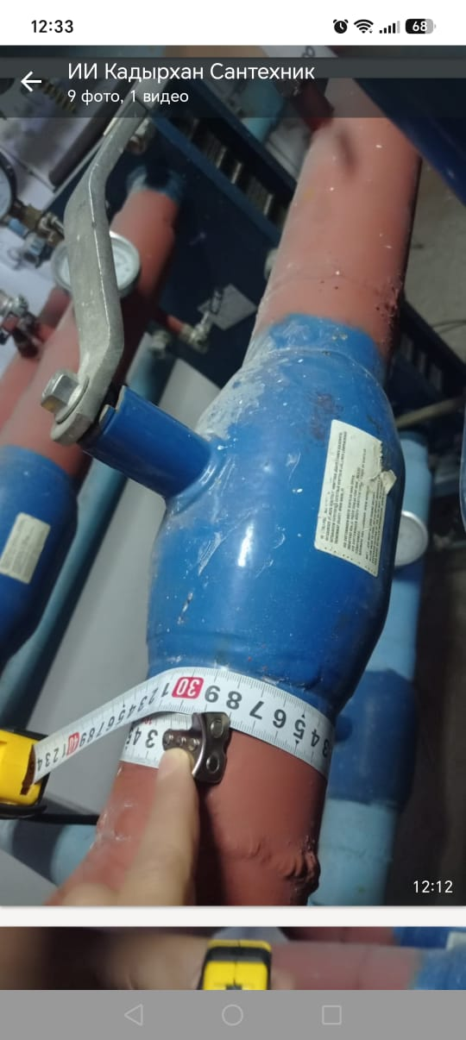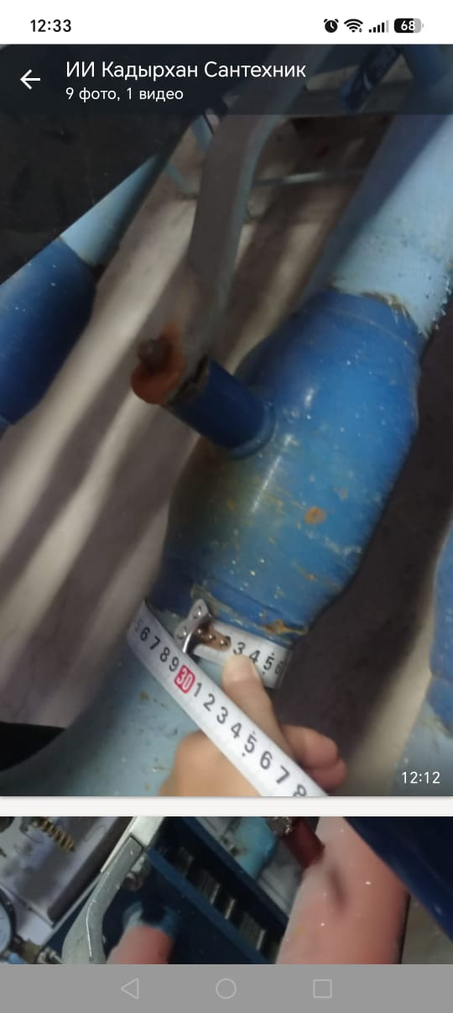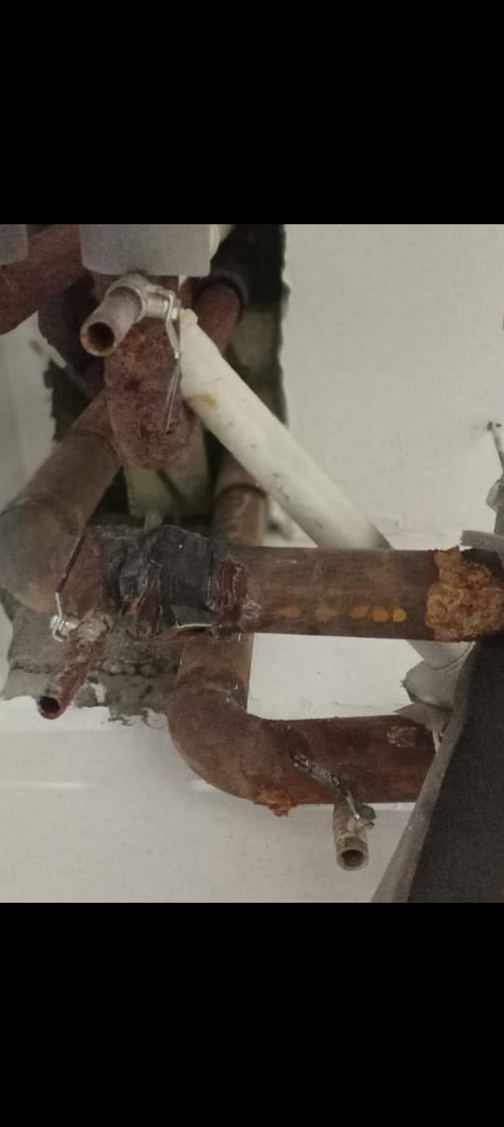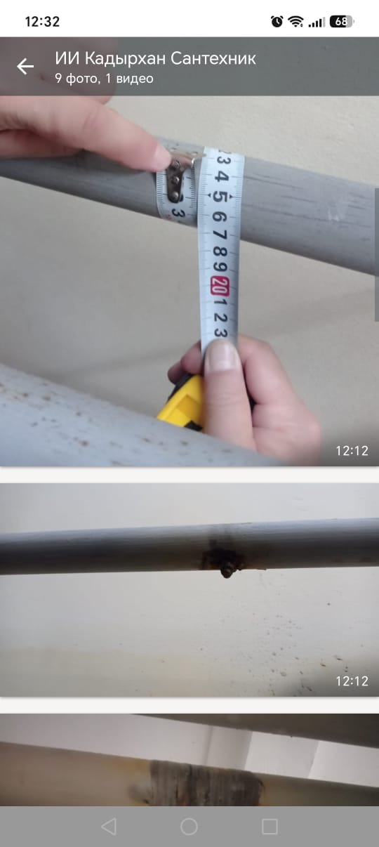

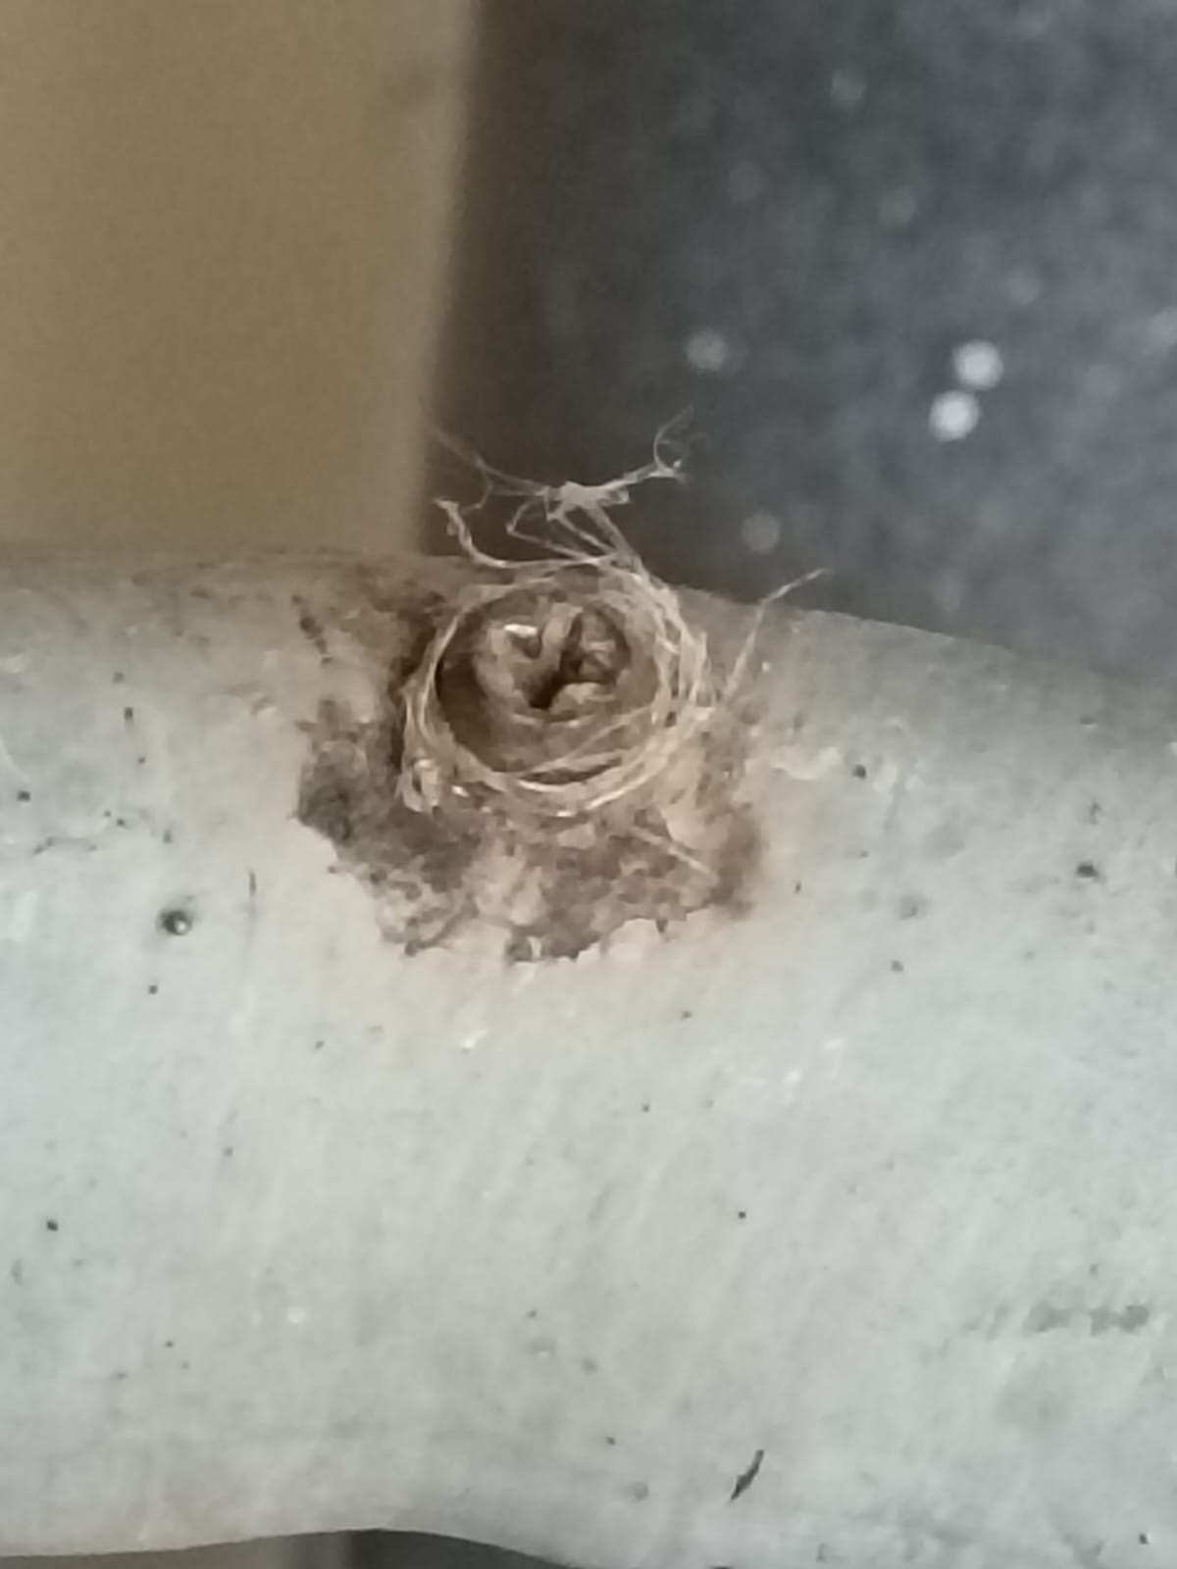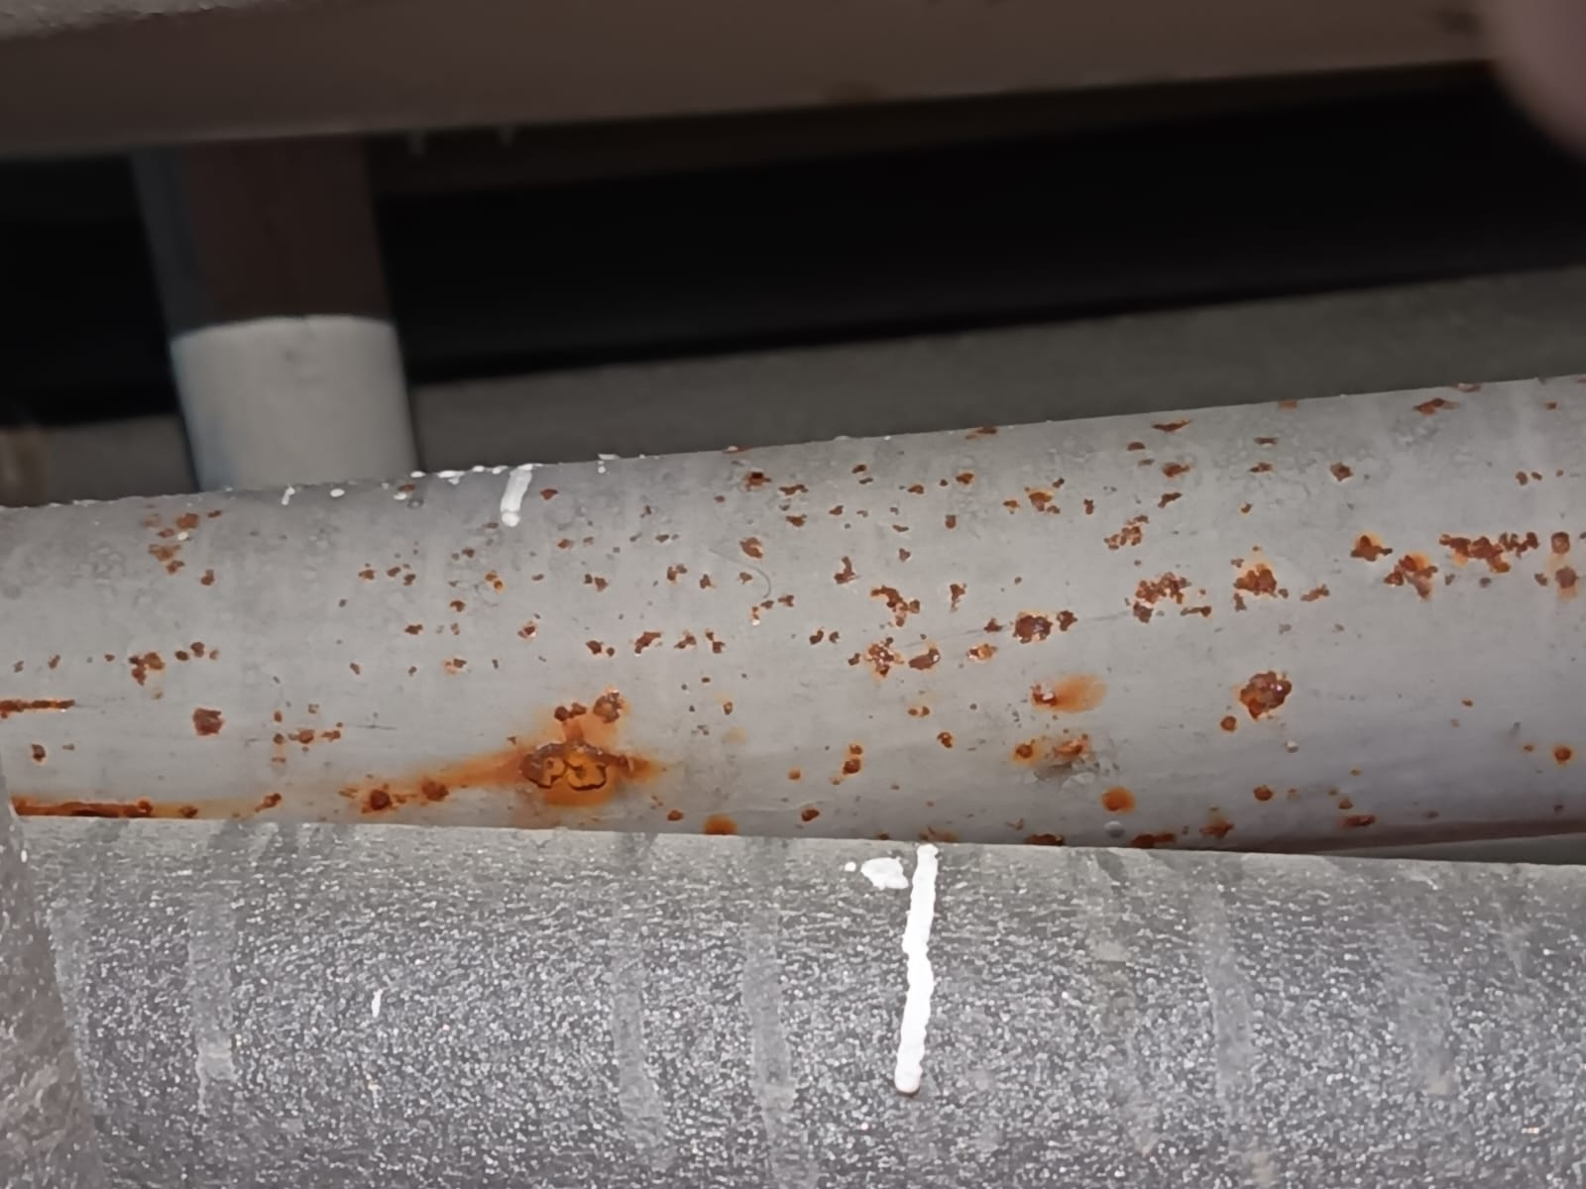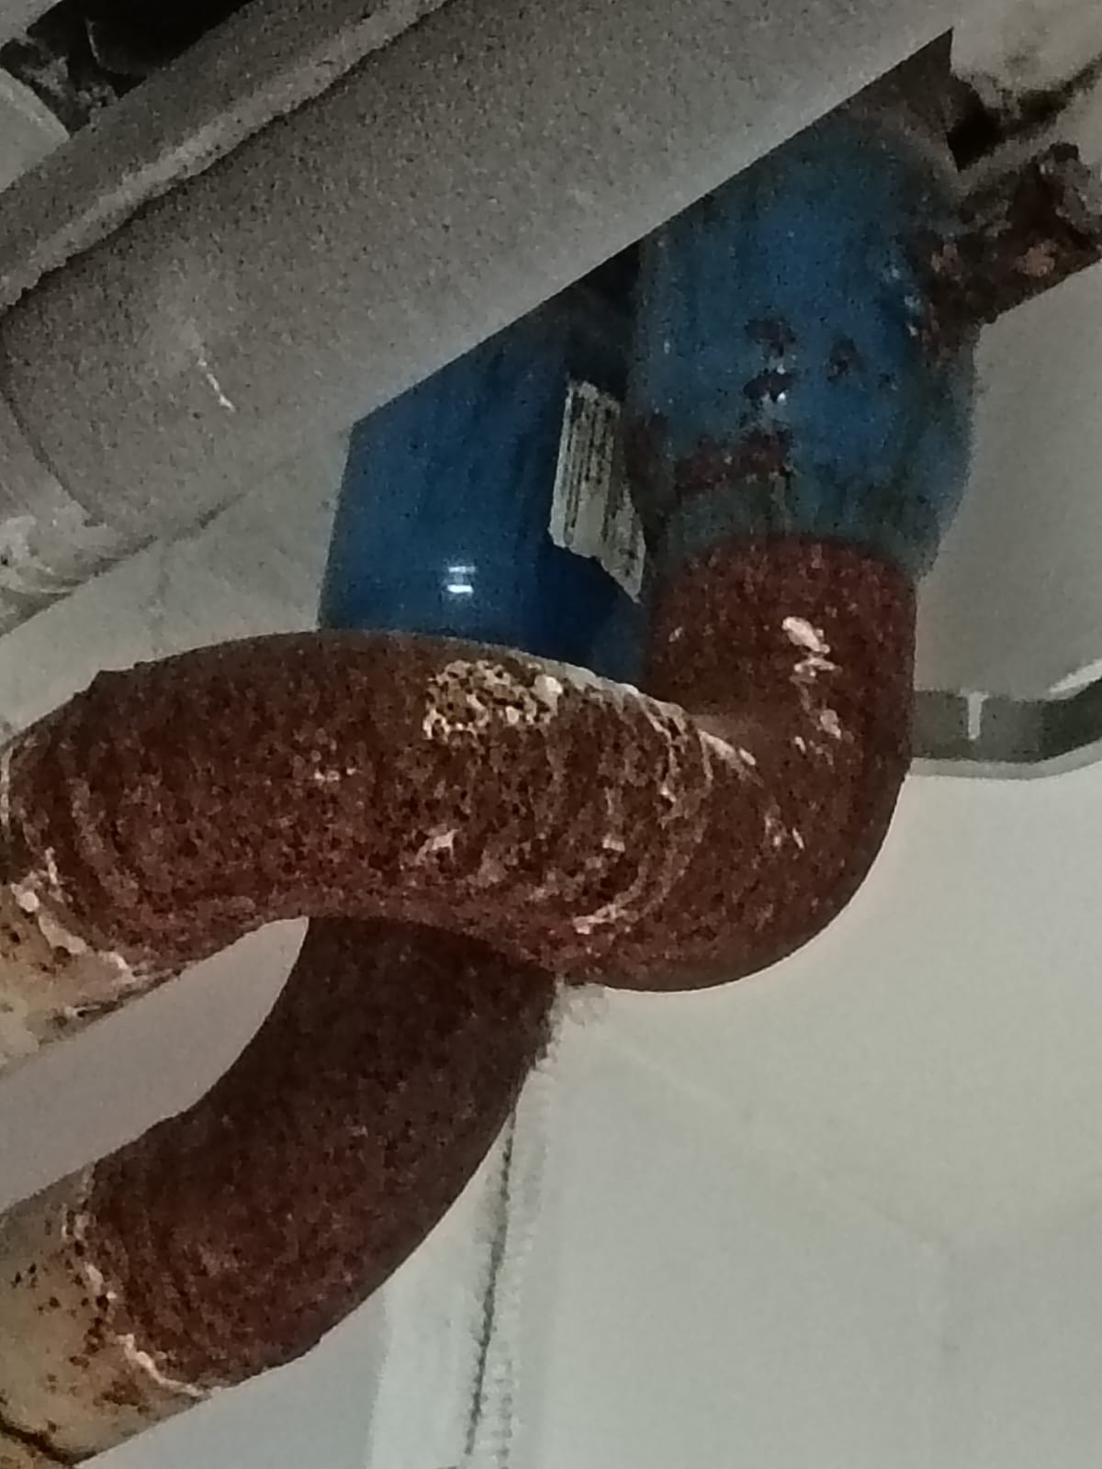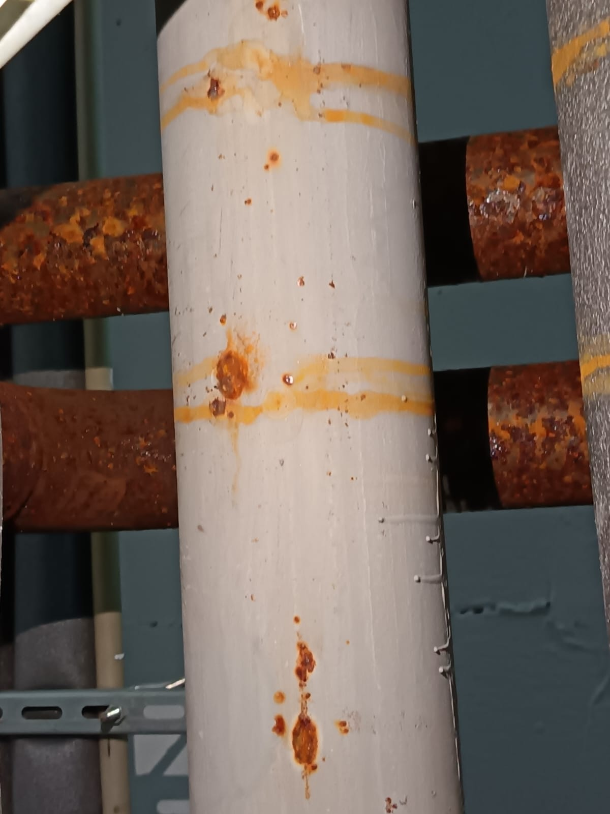
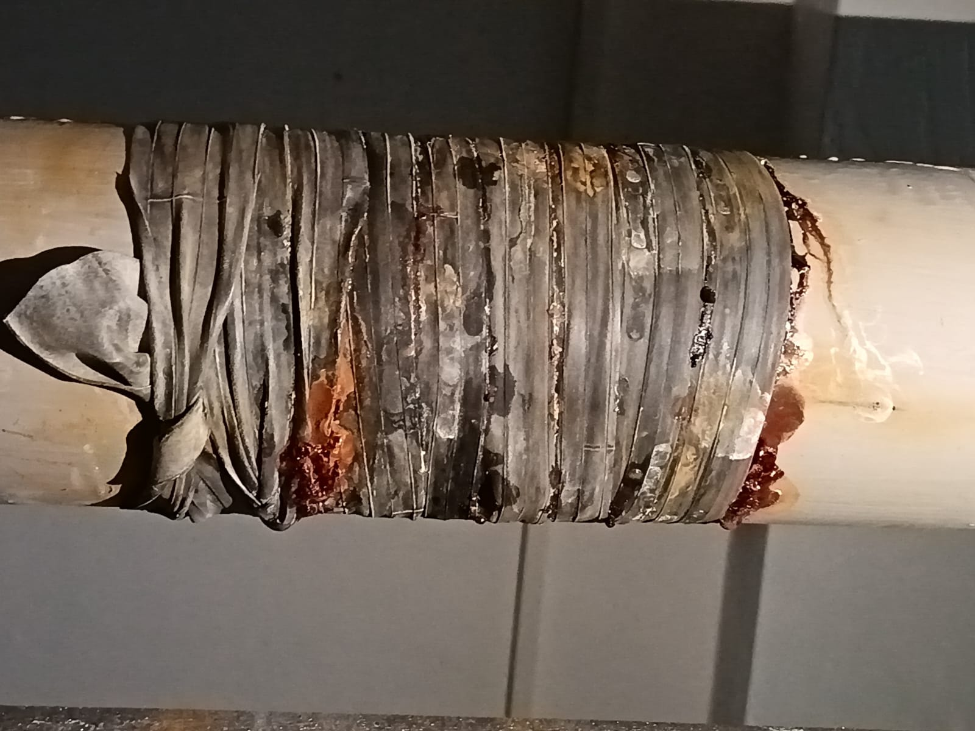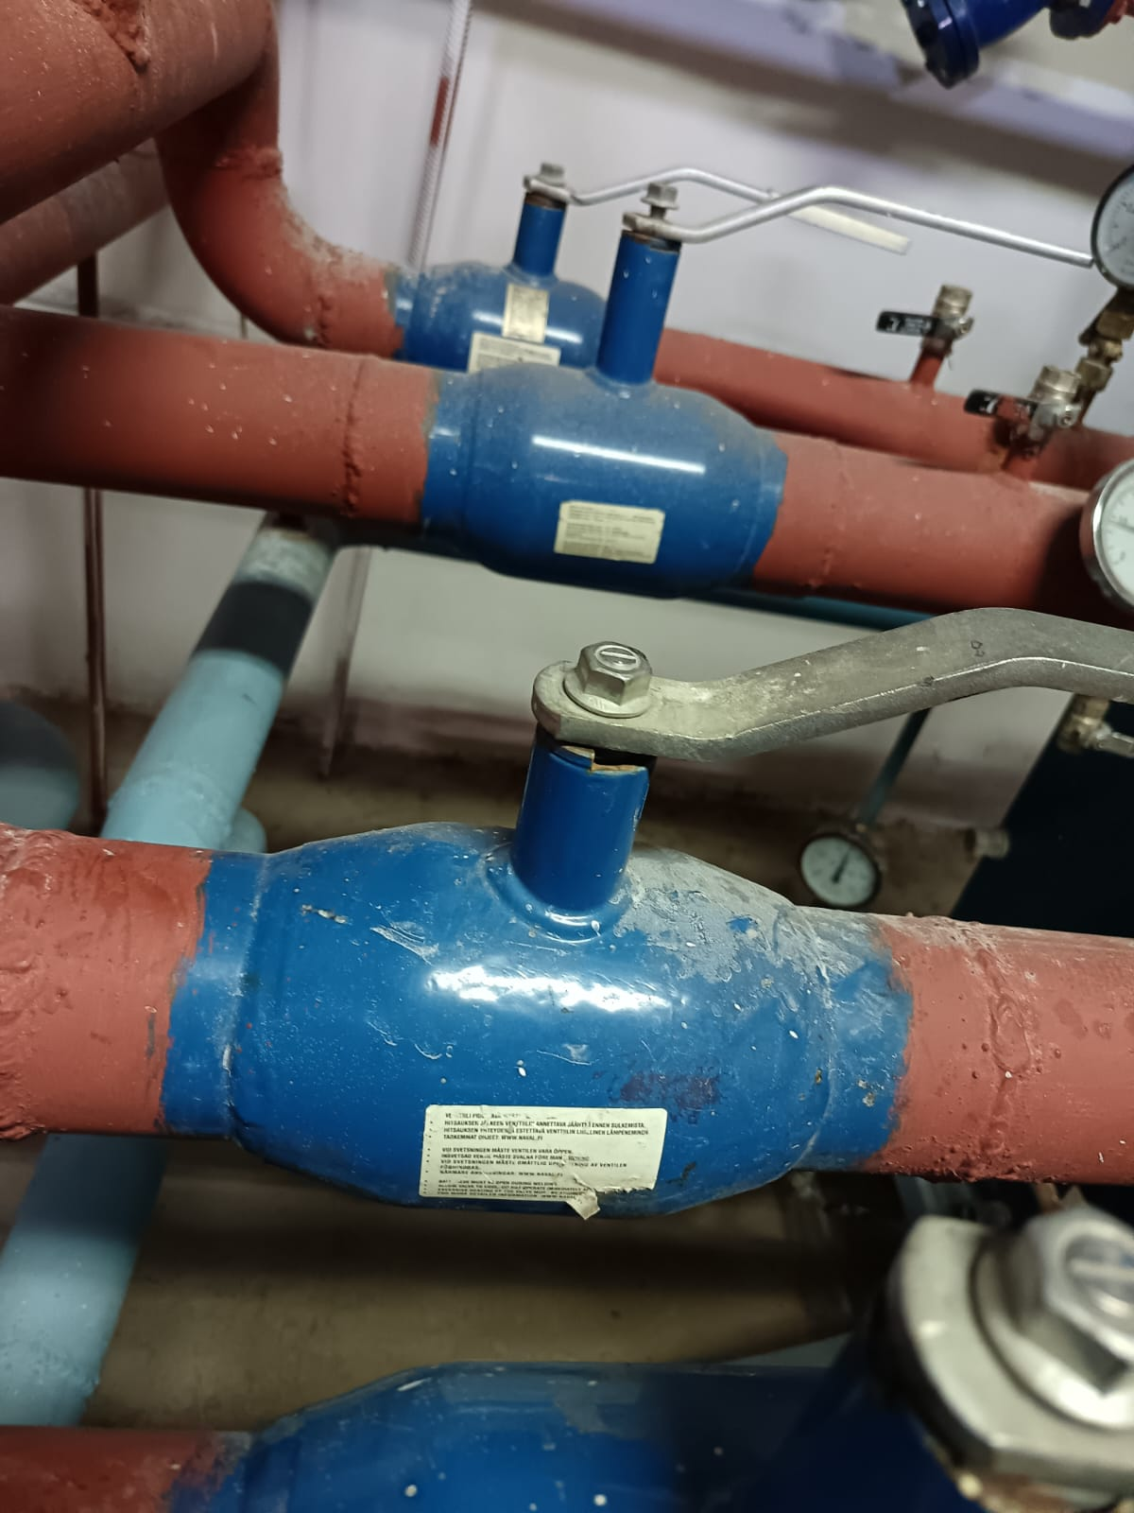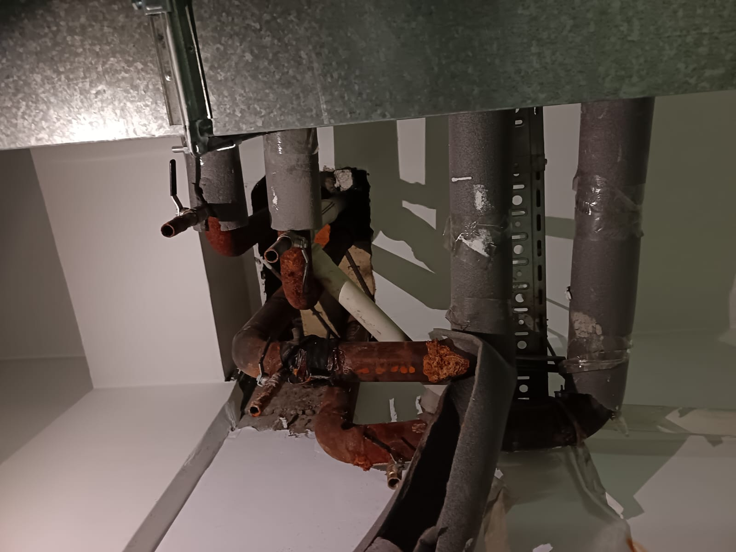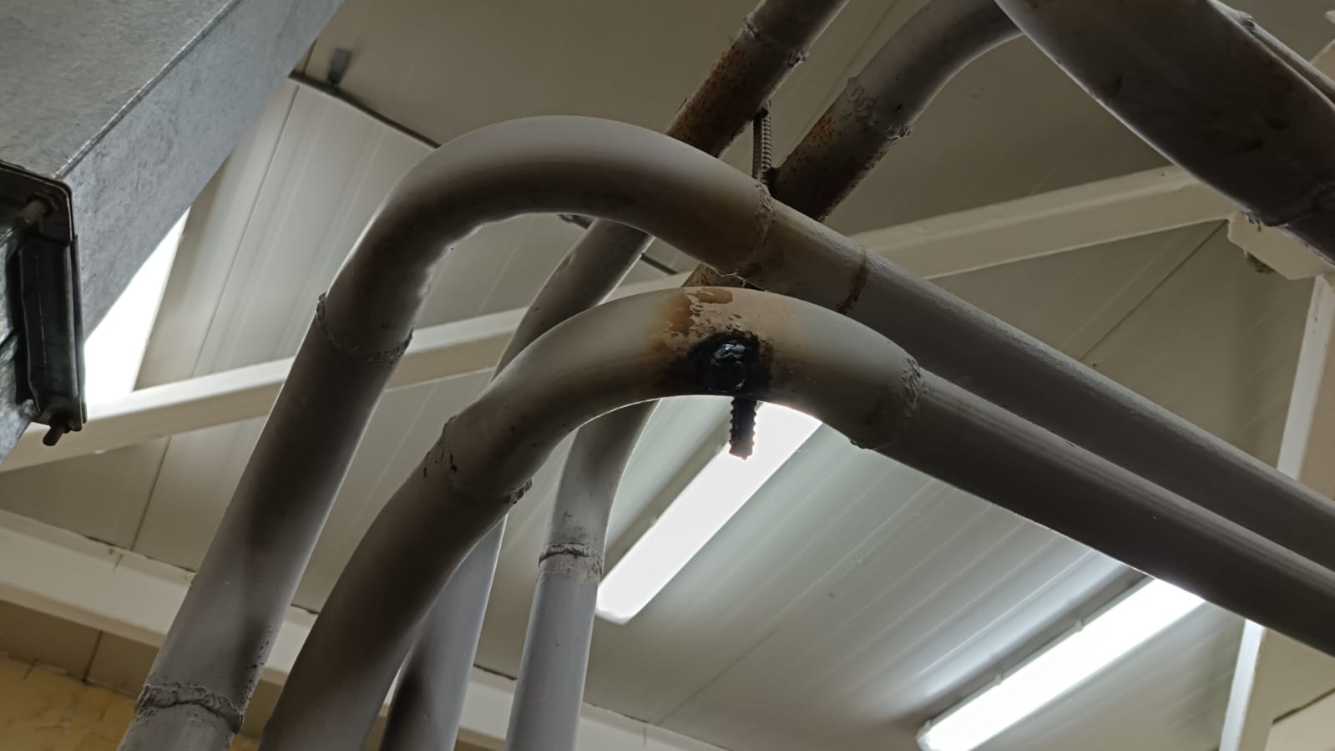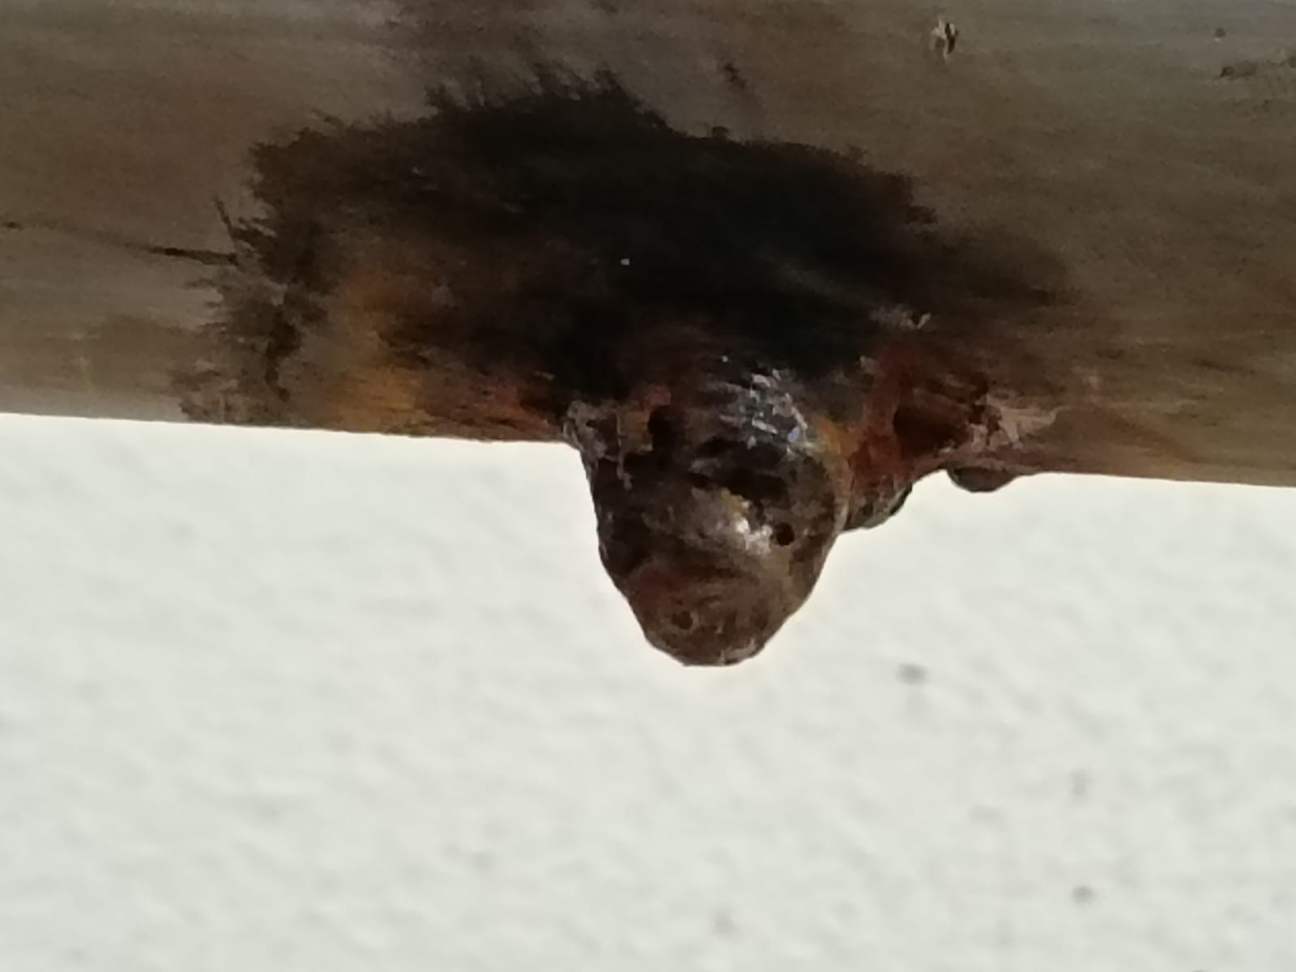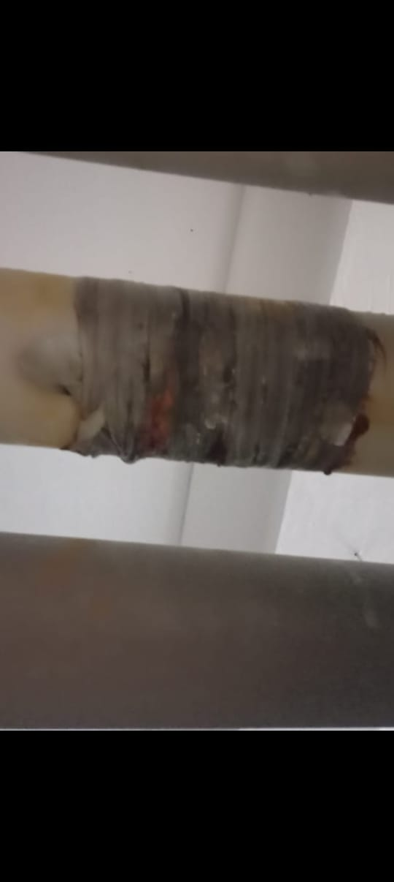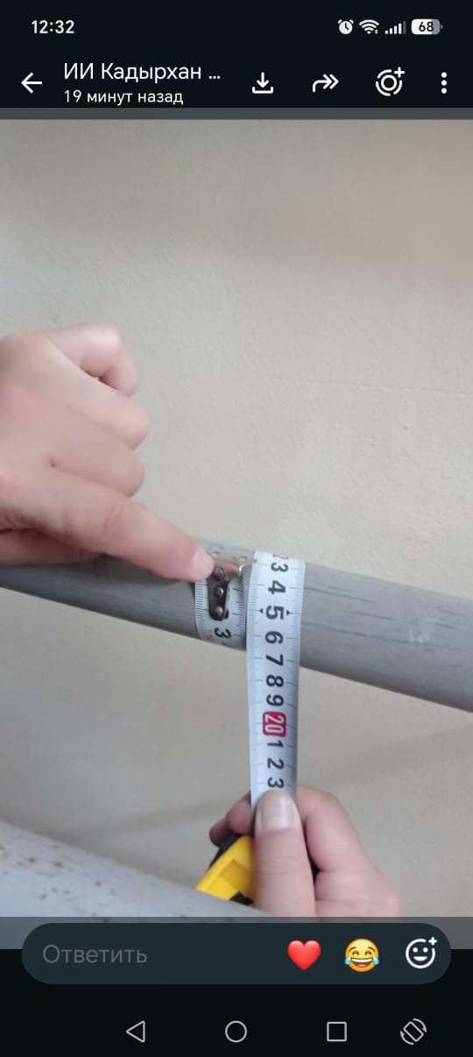
Жылыту жүйелерінің құбырларын жөндеу және ауыстыру
техникалық сипаттамалары
Нысан: "Beisen Kuranbek atyndagy journalist uyi" әкімшілік ғимараты
. Нысан мекенжайы: Талдыкорган, Балапанов көшесі, 28.
Негізі: 2026 жылғы 24 тамыздағы ақаулы акт.
Жұмыстың мақсаты: су және жабу клапандарының жылу жылыту құбырларындағы анықталған ақауларды жою, жүйенің тығыздығын қалпына келтіру, нысанның су жеткізу жүйесінің қауіпсіз және сенімді жұмысын қамтамасыз ету.
Роботтар тізімі мен көлемі  № | Наименование работ | Ед. изм. | Кол-во | Технические требования
1 | Демонтаж и замена шарового крана Ду 15 | шт | 20 | Коррозия, течь, неработоспособность Новый шаровой кран Ду15, пригодный для эксплуатации в системе тепловой отопления водоснабжения. Демонтаж неисправной арматуры, установка новой, герметичное соединение и проверка работоспособности.
2 | Демонтаж и замена фланцевой задвижки Ду 80 для воды | шт. | 7 | Заклинивание, коррозия фланцев Демонтаж коррозионно поврежденного участка, включая фланцевое соединение; монтаж нового фланцевой задвижки Ду80 с обеспечением надежного и герметичного соединения. тепловой отопления
3 | Демонтаж и замена участка стальной трубы Ду 80,70 для воды | м.п. | 35 | Сквозная коррозия, истончение стенки Демонтаж аварийного участка с коррозией и обрывом трубы; монтаж нового участка стальной трубы Ду80 с выполнением надежных соединений и проверкой герметичности. тепловой отопления
4 | Демонтаж и замена участка стальной трубы Ду 100 , и ДУ 70 для воды | м.п. | 40 | Стояк с бандажом. Свищ, течь, аварийное состояние Замена участка трубы с коррозией и разрушением стенки. Новый участок должен соответствовать диаметру Ду100 и условиям эксплуатации системы водоснабжения. тепловой отопления
5 | Демонтаж и замена участка стальной трубы Ду 32 и ду 40 для воды | м.п. | 35 | Трещина, щель,следы ремонта Установка стальных зтрубы Ду32. Соединение должно быть герметичным. тепловой отопления
6 | Замена поврежденных отводов и соединительных деталей | Комплектов | 10 | Коррозия, разрушение резьбы отводах с обеспечением герметичности и надежности крепления. тепловой отопления
7 | Гидравлическое испытание и промывка системы водоснабжения | системы | 1 | Демонтаж поврежденных деталей с коррозией и разрушением резьбы; установка новых отводов и соединительных деталей соответствующего диаметра с обеспечением герметичности. тепловой отопления
8 | Монтаж тепловой изоляции труб Ду 80 | М,п | 50м,п | После выполнения ремонтных работ провести гидравлическое испытание системы на герметичность, устранить выявленные течи при необходимости, выполнить промывку системы. тепловой отопления
9 | Окраска замененных участков, сбор и вывоз строительного мусора | в полном объеме | 1 | Очистка и окраска замененных металлических участков после завершения монтажа. Сбор, погрузка и вывоз строительного и ремонтного мусора, образовавшегося при выполнении работ. тепловой отопления
 | Отводы стальные Ду 32, Ду 100, Ду 80, ду 40 | шт | 40 | Демонтаж аварийного участка с коррозией Отводы стальные трубы; монтаж нового участка отводов Ду80 Ду 100 Ду 32 с выполнением надежных соединений и проверкой герметичности. тепловой отопления
 |  |  |  | Для выполнения работ поставщик обязан обеспечить наличие необходимого сварочного оборудования для сварки и монтажа труб и все расходные материалы за счет поставщика.

Жұмысты орындауға арналған жалпы талаптар:
- Жеткізуші барлық жұмысты өз ресурстары мен құралдарымен орындайды, оның ішінде бөлшектеу, орнату, кесу, орнату, орнату, құбырларды дәнекерлеу, тоқтату клапандарын орнату, құрылғыларды қосу және герметизациялау.
- Барлық қажетті материалдар мен тұтыну материалдары тек жеткізушінің есебінен беріледі және жұмыс құнына кіреді: болат құбырлар DN 80, DN 100, DN 32, DN 40, шарлы клапандар DN 15, фланецті қақпа клапандары DN 80, иілулер, фланецтер, герметизациялар, бекіткіштер, қосу бөлшектері, тығыздағыштар, жылу оқшаулағыш, грунт, бояу және басқа да қажетті материалдар.
- Дәнекерлеу жұмыстары, білікті дәнекерлеуші, дәнекерлеу машинасы, электродтар, тұтыну материалдары, құралдар, жабдықтар, жеткізу, тиеу және түсіру қызметтері жеткізушінің есебінен жүзеге асырылады. Тапсырыс беруші қосымша төлем жасамайды.
- Жаңа материалдар су беру жүйесіне жарамды, қолданыстағы жүйенің стандартты өткелдері мен жұмыс параметрлеріне сәйкес болуы тиіс; қолданылған және зақымдалған өнімдерді қолдануға рұқсат етілмейді.
- Жұмыс басталмас бұрын, жүйені өшіру тәртібі мен ауыстыру орны туралы тапсырыс берушімен келісіңіз. Еңбек қауіпсіздігі, өрт қауіпсіздігі және дәнекерлеу жұмыстарының қауіпсіз орындалуы талаптарына сай болыңыз.
- Жұмыс аяқталған соң, қосылымдардың тығыздығын тексеріп, жүйені гидравликалық тексеру және жуу, анықталған ағып кетулер мен кемшіліктерді өз есебіңізбен жойыңыз, оқшаулау мен бояуды қалпына келтіріңіз, жұмыс аймағын тазалаңыз және қоқысты шығарыңыз.
Қабылдау жүйенің ауқымы толық аяқталғаннан кейін және жүйенің жұмысын Тапсырыс берушідің өкілі арқылы тексергеннен кейін жүзеге асырылады.
• Мердігер барлық жұмысты ақаулы заң мен осы техникалық сипаттамаға сәйкес толық орындайды.
• Барлық материалдар, құбырлар, фитингтер, штепсельдер, фитингтер, тұтыну материалдары, құралдар, құралдар және жеке қорғаныс құралдары мердігер тарапынан қамтамасыз етіледі, егер келісімшартта басқаша көрсетілмесе.
• Материалдар мен компоненттер жаңа, жұмыс іздері жоқ, техникалық ережелер мен осы типтегі өнімге қатысты нормативтік құжаттардың талаптарына сай болуы тиіс.
• Жұмыс басталмас бұрын, мердігер тапсырыс берушімен ұйымдастырушылық мәселелер, жұмыс орны және су көзін ажырату/қалпына келтіру рәсімі бойынша келісуге міндетті.
• Жұмыс орындау кезінде мердігер нысанның бар инженерлік желілері мен құрылымдарының қауіпсіздігін қамтамасыз етуге міндетті.
• Орнатқаннан кейінгі барлық қосылымдар сенімді және мықты болуы тиіс. Егер ағып кету анықталса, мердігер оларды өз есебінен жоюға міндетті.
• Жұмыс аяқталғаннан кейін су беру жүйесін гидравликалық сынақ пен жуу жүргізіледі.
• Жөндеу аяқталғаннан кейін жұмыс орнын ретке келтіру: құрылыс қалдықтарын, қалдықтарын және материалдардың қалдықтарын шығарып, шығару.
• Жұмыстың нәтижесінде нысанда қызмет көрсетуге жарамды, ауа өткізбейтін және пайдалануға дайын су беру жүйесі пайда болды.

ЖЕТКІЗУШІНІҢ МІНДЕТТІ ШАРТТАРЫ
Жұмысты орындау үшін жеткізуші құбырларды дәнекерлеу және орнату үшін қажетті дәнекерлеу жабдықтарының қолжетімділігін қамтамасыз етуі тиіс.
Жеткізуші барлық қажетті жұмыстардың өз материалдары мен жабдықтарын пайдаланып орындалуын қамтамасыз етуге міндетті.
Жұмыстың құнына барлық қажетті материалдар кіреді, соның ішінде:
Шарлы клапан DN 15
* фланецтік қосылысы бар болат шарлы клапан DN 80;
* фланецтері бар болат DN 80 құбыры;
* болат құбыр DN 25 – D 100, 32, 40;
* болат тығынды DN 25;
* фланецтер, бекіткіштер, дәнекерлеу электродтары және жұмысты орындауға қажетті басқа да шығындар.

Жұмысты орындауға қажетті барлық материалдар, жабдықтар, құралдар және тұтыну материалдары жеткізушінің есебінен сатып алынып, жеткізіледі. Жеткізуші олардың қолжетімділігі мен сапасына толық жауапты.
• Жеткізуші осы техникалық сипаттамада және ақаулы әрекетте көрсетілген барлық жұмыстарды орындауға міндетті, оның ішінде ақаулы және зақымдалған құбырларды, крандарды, тығындарды, иілулерді, қосу бөлшектерін және жүйенің басқа элементтерін бөлшектеу.
• Жеткізуші жұмыстың толық орындалуы үшін қажетті барлық қажетті материалдар, өнімдер, жабдықтар, компоненттер мен тұтыну материалдарын тәуелсіз және өз есебімен қамтамасыз етеді.
• Жеткізушінің есебіне тиісті диаметрлі барлық құбырлар, шарлы клапандар, тығындар, иілулер, фланецтер, қосу бөлшектері, бекіткіштер, тығыздағыштар, электродтар, дәнекерлеу материалдары, грунт, бояу және басқа да шығындар беріледі.
• Жүктеу, түсіру, жеткізу, көтеру, материалдар мен жабдықтарды жұмыс орнына тасымалдау барлық шығындарды жеткізуші мойнына алады.
• Барлық бөлшектеу және орнату жұмыстарын жеткізуші өз қаражатымен және өз есебімен орындайды, оның ішінде қажетті құралдар, жабдықтар, дәнекерлеу жабдықтары, арматуралар және жеке қорғаныс құралдары қолданылады.
• Жеткізуші барлық ауыстырылған элементтерді тәуелсіз орнатып, қосуға, дұрыс орнатуға және барлық қосылымдардың қаттылығын қамтамасыз етуге міндетті.
• Жөндеуді жоғары сапалы және толық аяқтау үшін қажет қосымша шығындар, компоненттер немесе басқа элементтер анықталған жағдайда, оларды сатып алу мен пайдалану да Жеткізуші тарапынан өз есебінен жүзеге асырылады, егер мұндай жұмыстар мен материалдар жөндеу нысанына қатысты болса.
• Жұмыс аяқталғаннан кейін жеткізуші жүйені сынауға, анықталған кемшіліктерді жоюға және жұмыс алаңын бастапқы күйіне қалпына келтіруге міндетті.
• Жеткізуші жұмыс барысында пайда болған бөлшектелген материалдарды, құрылыс және жөндеу қалдықтарын дербес жинап, жүктеп, алып тастайды.
• Барлық материалдар, компоненттер, тұтыну материалдары, бөлшектеу және орнату жұмыстары, жеткізу, тиеу және түсіру, тестілеу, тазалау және қоқысты жою құны жеткізушінің жалпы құнына енгізілуі тиіс.

